ENGINEERING QUALITY MEMO · V1.0
TPC CommerceInsight
代码审查修复报告
审查日期：2026 年 7 月 13 日 | 结论：通过，可提交源代码
执行结论 审查清单中的阻塞项均已完成修复并通过真实 PostgreSQL 16 环境验证。未发现 S1 致命问题或 S2 严重问题；综合审查得分 96/100，当前代码满足最终提交和演示条件。
工作分支 | dev/d-devops-performance-report | 最终提交 | c5a8b2e
数据库规模 | TPC-H SF=0.1 | 正式数据量 | 866,602 行
接口检查 | 19 项通过，0 失败 | 并发请求 | 120 成功，0 失败
审查范围 | 代码、SQL、配置、脚本 | 运行范围 | Docker、后端、前端、联调

1. 审查依据与修复范围
本报告依据《Code Review for TPC CommerceInsight Project》逐项核对仓库中的数据库脚本、Docker 初始化、旧数据卷迁移、数据导入、性能测试、跨层字段契约、前后端联调及可交付性。课程设计报告正文不作为本次代码质量结论的判定对象。
修复原则是保持已有业务接口和数据库语义稳定，在不破坏旧数据卷的前提下补齐正式初始化链路，并使用可复现的日志、结构化结果文件和具名截图保留证据。

2. 问题修复清单
问题 | 等级 | 修复措施与结果 | 关键证据
正式 COPY 顺序未完整固化 | S2 | 新增延迟执行开关，固定为 V1/V2/V3 → COPY → V4/V8/V9/V13 → 可选 V10；重新创建数据卷并完成正式导入。 | reset_db_20260713_002349.log  load_tpch_sf0.1_20260713_002403.log
新旧数据卷均需执行 V13 | S2 | 初始化入口覆盖 V13；另增非破坏性迁移脚本，对旧 volume 执行字段迁移与库存触发器校验。 | 00_run_sql_assets.sh  migrate-db.ps1  migrate_db_20260712_234319.log
数据库重置存在误删风险 | S2 | reset-db.ps1 必须显式传入 -Force；未传入时打印风险、退出码为 2，且不修改数据卷。 | db/scripts/reset-db.ps1  Docker 环境检查通过
压测入口与后端契约不完整 | S2 | 拆分 TPC-H、TPC-C 两个独立入口；统一输出 successCount/failCount，归档 JSON/CSV，并调用性能结果写入接口。 | tpch_concurrent_test.py  tpcc_concurrent_test.py  performance_common.py
缺少正式性能与执行计划证据 | S3 | 以 SF=0.1 完成 Q1/Q5/Q12/Q14 有索引、无索引 EXPLAIN ANALYZE，并完成六组并发测试。 | report/explain_plans/  report/performance/
TPC-H 页面默认日期无法命中标准数据 | S3 | 按 dbgen 标准数据区间调整 Q1、Q5、Q12、Q14 默认参数，真实 API 查询恢复有效结果。 | frontend/src/views/TpchView.vue  真实 API 截图
真实 API 切换后可能出现未处理 401 | S3 | Dashboard 增加过期凭据处理，避免从 Mock 环境切换时出现未捕获异常。 | frontend/src/views/DashboardView.vue  登录与 Dashboard 截图
日志编码与凭据留存不规范 | S3 | PowerShell 日志统一 UTF-8；HTTP 冒烟结果中的 token 已脱敏，避免证据文件泄露凭据。 | report/integration_logs/  冒烟 JSON 已脱敏
分级结论 以上问题均已关闭。当前没有 S1 或 S2 未解决项；保留事项只属于不阻塞提交的 S4 优化建议。

3. 数据库与迁移验证

3.1 正式数据导入
使用 dbgen 2.17.2 生成 TPC-H SF=0.1 数据，并通过正式 COPY 链路导入 PostgreSQL 16。加载脚本在 COPY 前移除 .tbl 每行末尾的竖线分隔符，避免产生额外空字段。TPC-H 八表合计 866,602 行。
数据表 | 行数 | 数据表 | 行数
region | 5 | nation | 25
supplier | 1,000 | customer | 15,000
part | 20,000 | partsupp | 80,000
orders | 150,000 | lineitem | 600,572
行数证据：report/import_logs/row_counts_20260713_002437.txt

3.2 初始化、升级与回退保护
验证项 | 结果 | 说明
新数据卷初始化 | 通过 | V1-V13 由统一入口执行，正式 COPY 模式按规定顺序延迟后置资产。
旧数据卷升级 | 通过 | 迁移不删除 volume；V13 字段与库存触发器均通过存在性校验。
破坏性重置保护 | 通过 | 未提供 -Force 时警告并退出，不执行删除。
索引状态 | 通过 | 无索引与有索引证据分别归档，最终数据库保留标准 V10 索引。

3.3 执行计划证据
Q1、Q5、Q12、Q14 均保存无索引和有索引两组 EXPLAIN ANALYZE 文本，共 8 份执行计划；同时保存两份 JSON 清单，便于按查询、索引状态和生成时间复核。证据目录为 report/explain_plans/。

4. 性能压测结果
正式压测使用真实后端与 PostgreSQL SF=0.1 数据。每组使用 4 个线程、20 次请求；TPC-H 以 QPS 表示查询吞吐，TPC-C 以 TPS 表示事务吞吐。结果写入后端接口，并同时归档摘要 CSV、样本 CSV、完整 JSON 和接口响应 JSON。
类型 | 操作 | 线程 | 请求 | 成功/失败 | 平均 ms | 最小 ms | 最大 ms | QPS/TPS
TPC-H | Q1 | 4 | 20 | 20/0 | 184.648 | 145.190 | 263.664 | 19.805
TPC-H | Q5 | 4 | 20 | 20/0 | 37.891 | 23.178 | 61.621 | 95.976
TPC-H | Q12 | 4 | 20 | 20/0 | 29.319 | 22.771 | 45.939 | 127.483
TPC-H | Q14 | 4 | 20 | 20/0 | 19.017 | 14.053 | 39.708 | 191.746
TPC-C | New-Order | 4 | 20 | 20/0 | 52.562 | 20.622 | 112.713 | 71.755
TPC-C | Payment | 4 | 20 | 20/0 | 34.357 | 22.232 | 47.798 | 107.451
结果汇总 TPC-H 共 80 次查询、TPC-C 共 40 次事务，合计 120 次请求全部成功。六组性能结果均获得后端写入成功响应，响应文件已归档。

5. 全量验证矩阵
验证项 | 结果 | 验证说明
Docker Compose 与 PostgreSQL 16 | 通过 | 容器健康，连接配置与运行说明一致。
后端单元及集成测试 | 通过 | 40 项测试通过；其中 4 项连接真实开发数据库。
前端生产构建 | 通过 | Vite 构建成功，无阻塞错误。
HTTP 全量冒烟 | 通过 | 19 项检查通过，0 失败；凭据已脱敏。
真实 API 页面联调 | 通过 | 登录、Dashboard、TPC-H 查询、性能图表均读取真实数据。
仓库卫生检查 | 通过 | 无冲突标记、无私密凭据、无被跟踪的构建产物或正式 .tbl 数据。

6. 剩余风险与演示要求

6.1 前端自动化回归
当前已完成真实浏览器人工联调并保留截图，但尚未建设 Playwright 自动回归套件。该项属于后续质量增强，不阻塞本次提交。

6.2 更大数据规模
SF=0.6 与 SF=1 尚未执行。实验要求允许根据机器条件选择；现有 SF=0.1 结果只证明完整链路可运行，不用于推断更大规模性能。

6.3 最终演示配置
演示启动前必须显式设置 VITE_USE_MOCK=false，并确认后端连接当前 PostgreSQL 容器，避免把 Mock 数据误认为正式结果。

6.4 交付证据索引
数据导入日志、执行计划、性能结果、接口联调记录和具名截图分别保存在 report/import_logs、report/explain_plans、report/performance、report/integration_logs 和 report/screenshots 目录；严格审查结论保存在 docs/integration/20260713_code_review_result.md。

7. 真实联调截图
以下截图均使用具名文件保存，页面运行在真实 API 模式，便于课程验收时按业务链路展示。
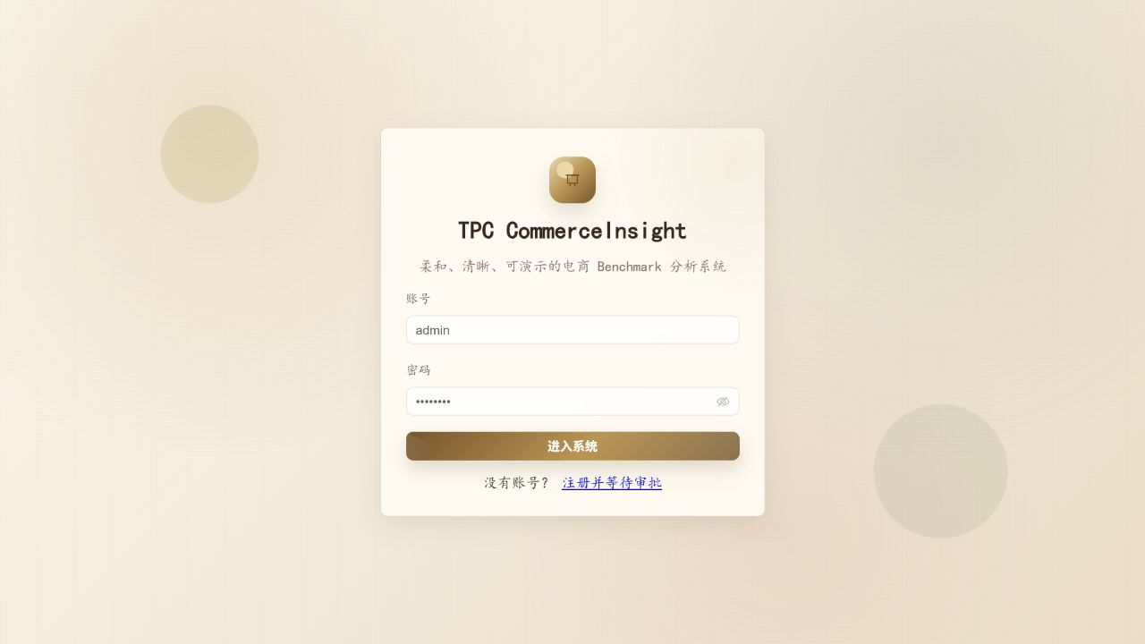
图 1 真实 API 登录页（SF=0.1 联调环境）
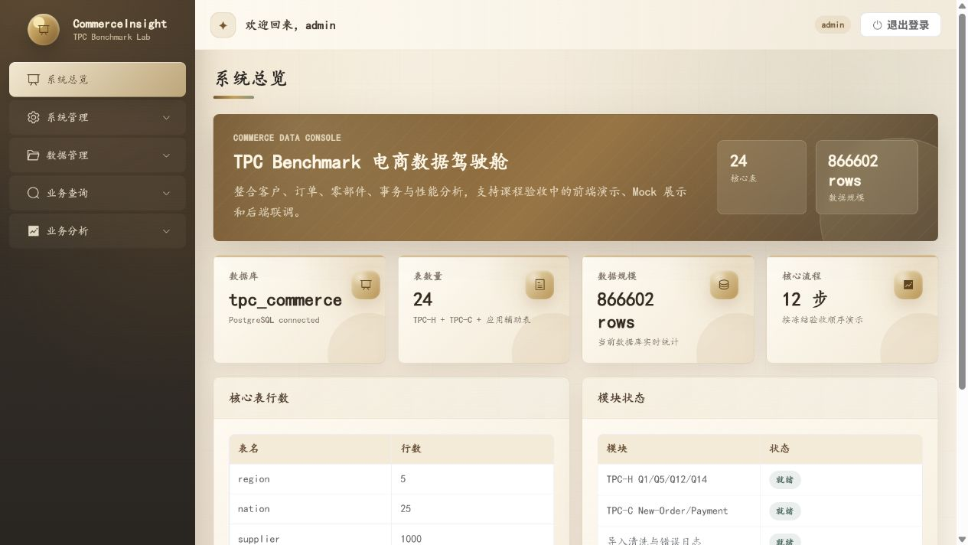
图 2 Dashboard 读取当前数据库实时统计

7. 真实联调截图（续）
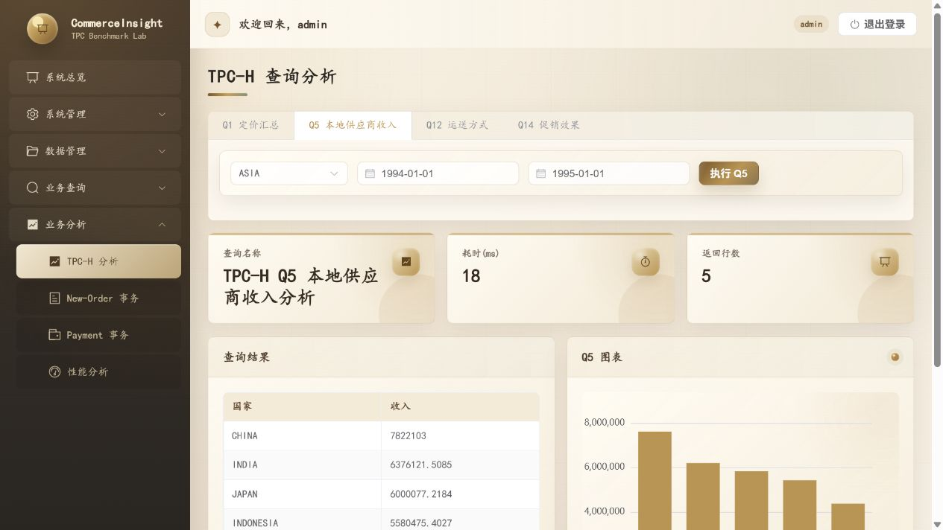
图 3 Q1、Q5、Q12、Q14 真实 API 查询结果
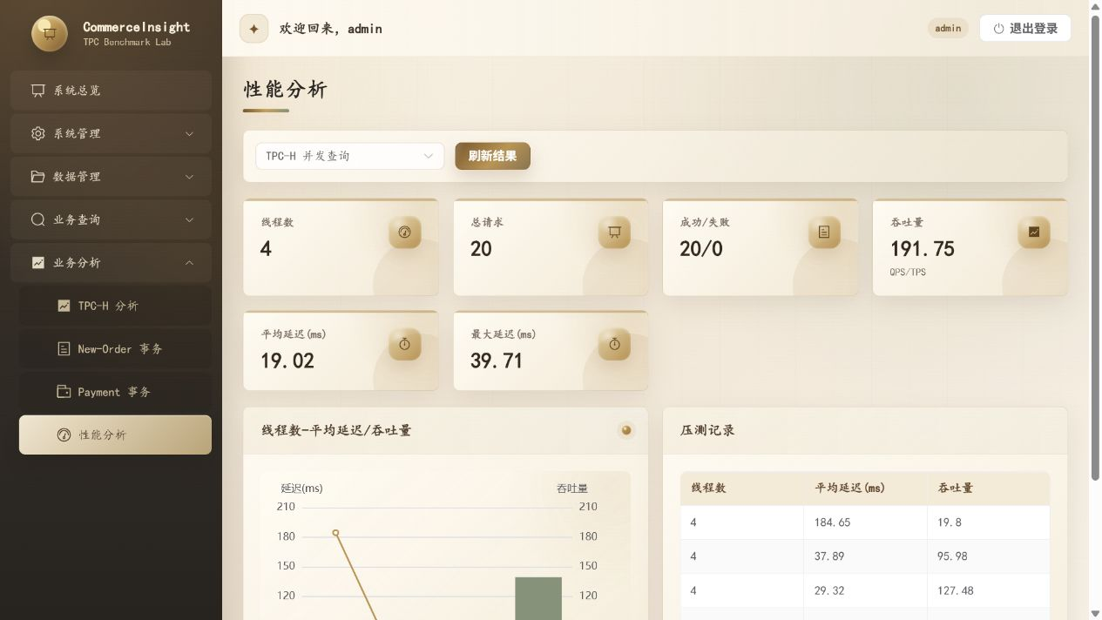
图 4 性能结果页面读取已入库的 TPC-H 指标

8. 最终结论
最终判定 代码可以最终提交。数据库初始化与升级、正式 COPY、执行计划、独立性能入口、结果入库、后端测试、前端构建和全量联调均形成闭环；现存事项为后续增强，不影响当前实验验收。

